满天星班观察日志
日期 2025年 4 月 28日
今日一日活动
宝宝 |  | 生活活动 |  |  |  |  | 其他活动
姓名 | 入园情绪 | 上午点心 | 午餐 | 午睡 | 下午点心 | 大便
王思瑞 | 好 | 鲜牛奶 √  鹌鹑蛋 √  奶酪棒√ | 南瓜饭 √（一半）  红汤鳕鱼 √  清炒三丝√  时蔬山药汤√ | 12：40前入睡。 | 马蹄猪肉水晶水饺√  苹果红枣藕粉羹√ | 无 | 上午：  一、晨间游戏活动  宝宝们入园后进行了自主游戏，游戏活动有娃娃家（小厨房）、室内滑滑梯、桌面游戏（益智玩具、美工玩具）、图书区。  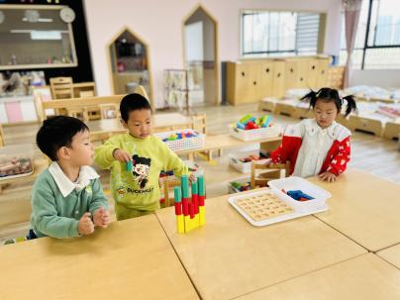  二、户外活动  （一）萌宠乐园  早点吃完后，宝宝们到萌宠乐园去给咕咕鸡喂食啦！  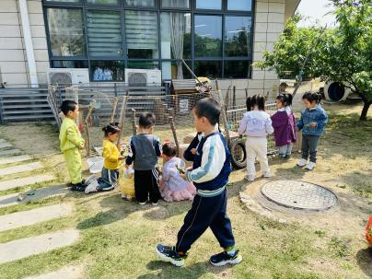  - 综合区  喂完小动物，宝宝们到综合区玩了一会儿毛毛虫山洞还有摇摇马。  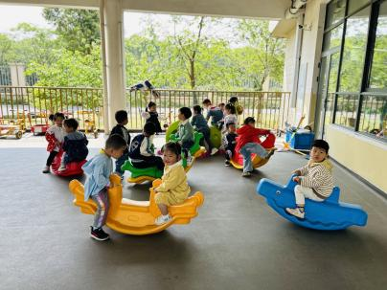  三、学习活动  （一）音乐游戏  宝宝们玩了一些音乐游戏，有《长鼻怪和大耳怪》、《合拢张开》，手指游戏《小白小白上楼梯》。  （二）晕染画：紫藤花  今天宝宝们用晕染的方式创作了紫藤花，一朵朵美丽的紫藤花在宝宝们的棉棒下晕染开啦！  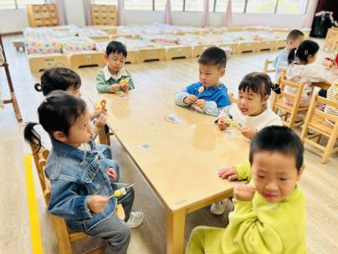  - 其他活动  向日葵班宝宝们跟我们分享了好吃的水果串！  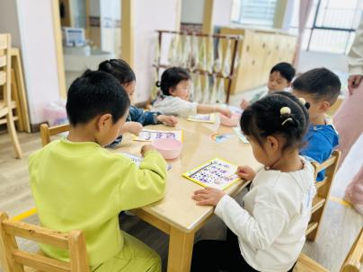  下午：  - 学习活动  宝宝们玩了一个新的手指游戏《小老鼠打电话》。  小老鼠打电话  找个朋友过家家  电话本，手中拿  5432678  喂喂，你好呀  赶快来到我的家  好好，知道啦  马上就到你的家  推开门，吓一跳  怎么是只小花猫  钻进洞，查一查  原来拨错号码啦  - 延时班活动  宝宝们给小绵羊穿新衣啦，他们用纸巾揉一揉做小羊的毛，再用固体胶粘在小羊的身体上。  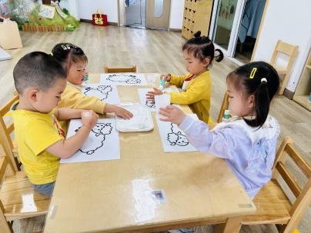
吴璧岑 | 好 | 鲜牛奶 √  鹌鹑蛋 √  奶酪棒√ | 南瓜饭 √  红汤鳕鱼 √  清炒三丝√（少量）  时蔬山药汤√ | 12：40前入睡。 | 马蹄猪肉水晶水饺√  苹果红枣藕粉羹√ | 无
陈锦瑜 | 好 | 鲜牛奶 √  鹌鹑蛋 √  奶酪棒√ | 南瓜饭 √（一半）  红汤鳕鱼 √  清炒三丝√  时蔬山药汤√ | 12：40前入睡。 | 马蹄猪肉水晶水饺√  苹果红枣藕粉羹√ | 无
付轩珞 | 好 | 鲜牛奶×  鹌鹑蛋 √  奶酪棒√ | 南瓜饭 √（一半）  红汤鳕鱼 √  清炒三丝√  时蔬山药汤√ | 12：40前入睡。 | 马蹄猪肉水晶水饺√  苹果红枣藕粉羹√ | 无
张茉洵 | 好 | 鲜牛奶 √  鹌鹑蛋 √  奶酪棒√ | 南瓜饭 √  红汤鳕鱼 √  清炒三丝√（一半）  时蔬山药汤√ | 12：40前入睡。 | 马蹄猪肉水晶水饺√  苹果红枣藕粉羹√ | 无
吴心诺 | 好 | 鲜牛奶 √  鹌鹑蛋 √  奶酪棒√ | 南瓜饭 √  红汤鳕鱼 ×  清炒三丝√  时蔬山药汤√ | 12：40前入睡。 | 马蹄猪肉水晶水饺√  苹果红枣藕粉羹√ | 无
马欣雨 | 好 | 鲜牛奶 √  鹌鹑蛋 √  奶酪棒√ | 南瓜饭 √  红汤鳕鱼 ×  清炒三丝√（一半）  时蔬山药汤√ | 12：40前入睡。 | 马蹄猪肉水晶水饺×  苹果红枣藕粉羹√ | 无
陶悦 | 好 | 鲜牛奶 √  鹌鹑蛋 √  奶酪棒√ | 南瓜饭 √（一半）  红汤鳕鱼 √  清炒三丝√  时蔬山药汤√ | 12：40前入睡。 | 马蹄猪肉水晶水饺√  苹果红枣藕粉羹√ | 无
包星允 | 好 | 鲜牛奶 √  鹌鹑蛋 √  奶酪棒√ | 南瓜饭 √（一半）  红汤鳕鱼 √  清炒三丝√  时蔬山药汤√ | 12：40前入睡。 | 马蹄猪肉水晶水饺√  苹果红枣藕粉羹√ | 无
孙煦深 | 好 | 鲜牛奶 √  鹌鹑蛋 √  奶酪棒√ | 南瓜饭 √（一半）  红汤鳕鱼 √（一半）  清炒三丝√（一半）  时蔬山药汤√ | 12：40前入睡。 | 马蹄猪肉水晶水饺√  苹果红枣藕粉羹√ | 无
徐锦晔 | 好 | 鲜牛奶 √  鹌鹑蛋 √  奶酪棒√ | 南瓜饭 √（一半）  红汤鳕鱼 √（一半）  清炒三丝√（少量）  时蔬山药汤√ | 13：30前入睡。 | 马蹄猪肉水晶水饺√  苹果红枣藕粉羹√ | 无
任昱霖 | 好 | 鲜牛奶 √  鹌鹑蛋 √  奶酪棒√ | 南瓜饭 √  红汤鳕鱼 √（一半）  清炒三丝√  时蔬山药汤√ | 12：40前入睡。 | 马蹄猪肉水晶水饺√  苹果红枣藕粉羹√ | 无
石安饶 | 好 | 鲜牛奶 √  鹌鹑蛋 √  奶酪棒√ | 南瓜饭 √  红汤鳕鱼 √  清炒三丝√  时蔬山药汤√ | 12：40前入睡。 | 马蹄猪肉水晶水饺√  苹果红枣藕粉羹√ | 无
张羿琛 | 好 | 鲜牛奶 √  鹌鹑蛋 √  奶酪棒√ | 南瓜饭 √  红汤鳕鱼×  清炒三丝√  时蔬山药汤√ | 12：40前入睡。 | 马蹄猪肉水晶水饺√  苹果红枣藕粉羹√ | 无
毛跃 | 好 | 鲜牛奶 √  鹌鹑蛋 √  奶酪棒√ | 南瓜饭 √  红汤鳕鱼 √  清炒三丝√  时蔬山药汤√ | 12：40前入睡。 | 马蹄猪肉水晶水饺√  苹果红枣藕粉羹√ | 无
陈胤辰 | 好 | 鲜牛奶 √  鹌鹑蛋 √  奶酪棒√ | 南瓜饭 √  红汤鳕鱼 √  清炒三丝√（一半）  时蔬山药汤√ | 13：20前入睡。 | 马蹄猪肉水晶水饺√  苹果红枣藕粉羹√ | 无
邹子沐 | 好 | 鲜牛奶 √  鹌鹑蛋 √  奶酪棒√ | 南瓜饭 √  红汤鳕鱼 √  清炒三丝√  时蔬山药汤√ | 12：40前入睡。 | 马蹄猪肉水晶水饺√  苹果红枣藕粉羹√ | 1
陈阳 | 好 | 鲜牛奶 √  鹌鹑蛋 √  奶酪棒√ | 南瓜饭 √  红汤鳕鱼 √（一半）  清炒三丝√  时蔬山药汤√ | 13：10前入睡。 | 马蹄猪肉水晶水饺√  苹果红枣藕粉羹√ | 无
刘翊鸣 | 好 | 鲜牛奶 √  鹌鹑蛋 √  奶酪棒√ | 南瓜饭 √（一半）  红汤鳕鱼 √  清炒三丝√  时蔬山药汤√ | 12：40前入睡。 | 马蹄猪肉水晶水饺√  苹果红枣藕粉羹√ | 无
魏浩炎 | 好 | 鲜牛奶 √  鹌鹑蛋 √  奶酪棒√ | 南瓜饭 √  红汤鳕鱼 √  清炒三丝√  时蔬山药汤√ | 12：40前入睡。 | 马蹄猪肉水晶水饺√  苹果红枣藕粉羹√ | 无
孟瑞琳 | 好 | 鲜牛奶 √  鹌鹑蛋 √  奶酪棒√ | 南瓜饭 √  红汤鳕鱼 √  清炒三丝√  时蔬山药汤√ | 12：40前入睡。 | 马蹄猪肉水晶水饺√  苹果红枣藕粉羹√ | 无
李若涵 | 刚入园时有一些情绪 | 鲜牛奶 √  鹌鹑蛋 √  奶酪棒√ | 南瓜饭 √（一半）  红汤鳕鱼 √（少量）  清炒三丝√（少量）  时蔬山药汤√ | 12：40前入睡。 | 马蹄猪肉水晶水饺√  苹果红枣藕粉羹√ | 无
肖柠舟 | 好 | 鲜牛奶 √  鹌鹑蛋 √  奶酪棒√ | 南瓜饭 √  红汤鳕鱼 ×  清炒三丝√  时蔬山药汤√ | 12：40前入睡。 | 马蹄猪肉水晶水饺√  苹果红枣藕粉羹√ | 无
周昕妤 | 好 | 鲜牛奶√  鹌鹑蛋 √  奶酪棒√ | 南瓜饭 √  红汤鳕鱼 √  清炒三丝√  时蔬山药汤√ | 12：40前入睡。 | 马蹄猪肉水晶水饺√  苹果红枣藕粉羹√ | 无

